Отчет по Лабораторной работе №1.
- Конечный автомат состояний для обычного врага
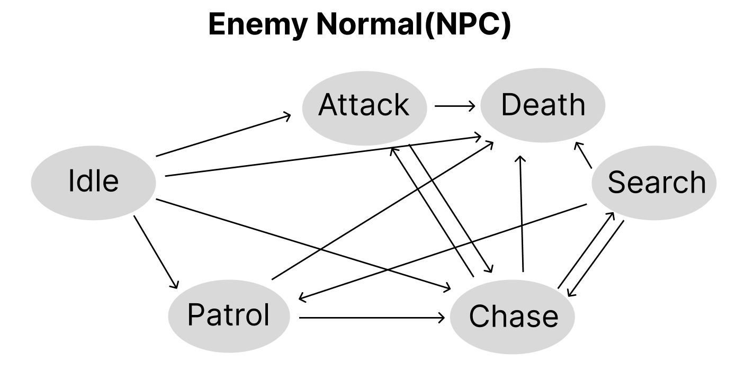
Текущее состояние | Условие | Следующее состояние
Idle | Игрок не найден | Patrol
Patrol | Игрок обнаружен | Chase
Chase | Игрок потерян | Search
Search | Игрок в радиусе атаки | Chase
Search | Игрок не найден | Patrol
Chase | Игрок в радиусе атаки | Attack
Attack | Игрок вышел из радиуса атаки | Chase
Idle | Игрок в радиусе атаки | Chase
Idle | Игрок в радиусе атаки | Attack
Idle | Враг имеет 0 здоровья, пропал со сцены | Death
Patrol | Враг имеет 0 здоровья, пропал со сцены | Death
Chase | Враг имеет 0 здоровья, пропал со сцены | Death
Search | Враг имеет 0 здоровья, пропал со сцены | Death
Attack | Враг имеет 0 здоровья, пропал со сцены | Death

- Конечный автомат состояний для телепортирующегося врага

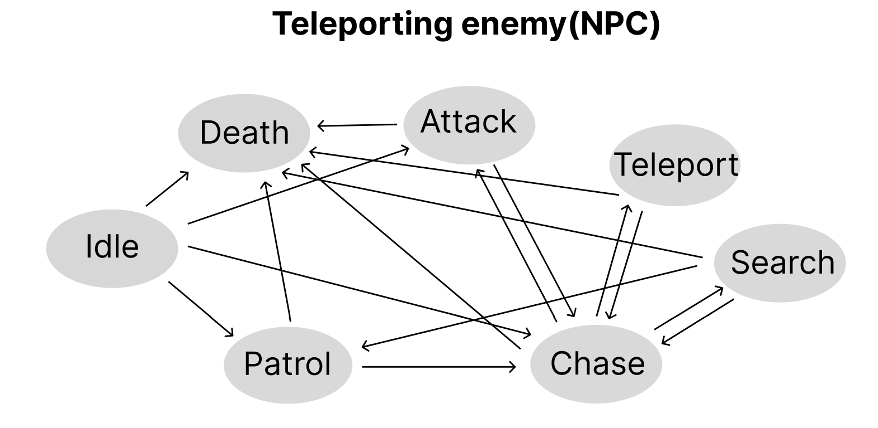
Текущее состояние | Условие | Следующее состояние
Idle | Игрок не найден | Patrol
Patrol | Игрок обнаружен | Chase
Chase | Игрок потерян | Search
Search | Игрок в радиусе атаки | Chase
Search | Игрок не найден | Patrol
Chase | Игрок в радиусе атаки | Attack
Attack | Игрок вышел из радиуса атаки | Chase
Idle | Игрок в радиусе атаки | Chase
Idle | Игрок в радиусе атаки | Attack
Chase | Доступна телепортация | Teleport
Teleport | Телепортация завершена | Chase
Idle | Враг имеет 0 здоровья, пропал со сцены | Death
Patrol | Враг имеет 0 здоровья, пропал со сцены | Death
Chase | Враг имеет 0 здоровья, пропал со сцены | Death
Search | Враг имеет 0 здоровья, пропал со сцены | Death
Attack | Враг имеет 0 здоровья, пропал со сцены | Death
Teleport | Враг имеет 0 здоровья, пропал со сцены | Death

- Исходный код реализации AI
  - . Обычный враг (Здоровье отдельным скриптом):
using UnityEngine;

public class SimpleEnemy : MonoBehaviour
{
enum State { Idle, Patrol, Chase, Attack, Search }
State state = State.Idle;

public Transform player;
public Transform[] patrolPoints;
int patrolIndex = 0;

public float speed = 3f;
public float viewRadius = 6f;
public float viewAngle = 180f;
public float attackRange = 1.2f;
public int attackDamage = 10;
public float searchTime = 3f;
public float idleTime = 2f; // сколько секунд враг стоит при запуске, прежде чем начать патрулировать
public LayerMask obstacleLayer; // слой стен — назначить в инспекторе

Rigidbody2D rb;
float attackCooldown = 0f;
float searchClock = 0f;
float idleClock = 0f;
Vector2 lastSeenPos;
Vector2 desiredMoveTarget; // куда двигаться — считаем в Update, а реально двигаем в FixedUpdate
bool shouldMove = false;

void Awake()
{
rb = GetComponent<Rigidbody2D>();
}

void Update()
{
bool seePlayer = CanSeePlayer();
shouldMove = false; // по умолчанию каждый кадр — стоим, если ни одна ветка не скажет иначе

switch (state)
{
case State.Idle:
shouldMove = false;
idleClock += Time.deltaTime;
if (seePlayer)
{
state = State.Chase; // если игрока увидели даже во время Idle — сразу гонимся
break;
}
if (idleClock >= idleTime) state = State.Patrol;
break;

case State.Patrol:
Patrol();
if (seePlayer) state = State.Chase;
break;

case State.Chase:
if (!seePlayer)
{
lastSeenPos = player.position;
searchClock = 0f;
state = State.Search;
break;
}
desiredMoveTarget = player.position;
shouldMove = true;

// attackRange + небольшой запас (0.2f) — чтобы враг не дёргался на границе радиуса атаки
if (Vector2.Distance(transform.position, player.position) <= attackRange)
state = State.Attack;
break;

case State.Attack:
shouldMove = false; // стоим на месте во время атаки
if (Vector2.Distance(transform.position, player.position) > attackRange + 0.2f)
{
state = State.Chase;
break;
}
attackCooldown -= Time.deltaTime;
if (attackCooldown <= 0f)
{
player.GetComponent<PlayerHealth>()?.TakeDamage(attackDamage);
attackCooldown = 1f;
}
break;

case State.Search:
if (seePlayer) { state = State.Chase; break; }
if (Vector2.Distance(transform.position, lastSeenPos) > 0.2f)
{
desiredMoveTarget = lastSeenPos;
shouldMove = true;
}
searchClock += Time.deltaTime;
if (searchClock >= searchTime) state = State.Patrol;
break;
}
}

void FixedUpdate()
{
// Вся физика двигается только здесь — убирает дрожание Rigidbody2D
if (shouldMove)
{
Vector2 dir = (desiredMoveTarget - (Vector2)transform.position).normalized;
rb.linearVelocity = dir * speed;
}
else
{
rb.linearVelocity = Vector2.zero;
}
}

void Patrol()
{
if (patrolPoints.Length == 0) return; // shouldMove остаётся false — стоим

Transform target = patrolPoints[patrolIndex];
desiredMoveTarget = target.position;
shouldMove = true;

if (Vector2.Distance(transform.position, target.position) < 0.2f)
patrolIndex = (patrolIndex + 1) % patrolPoints.Length;
}

bool CanSeePlayer()
{
Vector2 dir = player.position - transform.position;
float dist = dir.magnitude;

if (dist > viewRadius) return false;

float angle = Vector2.Angle(transform.up, dir);
if (angle > viewAngle / 2f) return false;

// Raycast — проверяем, нет ли стены между врагом и игроком
RaycastHit2D hit = Physics2D.Raycast(transform.position, dir.normalized, dist, obstacleLayer);
if (hit.collider != null) return false; // луч упёрся в препятствие раньше игрока

return true;
}
}

3.2 Враг с телепортацией (Здоровье отдельным скриптом):
using UnityEngine;

public class TeleportEnemy : MonoBehaviour
{
enum State { Idle, Patrol, Chase, Attack, Search, Teleport }
State state = State.Idle;

[Header("Ссылки")]
public Transform player;
public Transform[] patrolPoints;
int patrolIndex = 0;

[Header("Движение")]
public float speed = 3f;

[Header("Атака")]
public float attackRange = 1.2f;
public int attackDamage = 10;

[Header("Тайминги состояний")]
public float idleTime = 2f;
public float searchTime = 3f;

[Header("Препятствия")]
public LayerMask obstacleLayer;

[Header("Сканирование 360°")]
public float scanRadius = 3f; // по методичке — 1 метр, увеличено для удобного тестирования
public float scanInterval = 1f; // периодичность сканирования (задаётся самостоятельно)
float scanTimer = 0f;
bool lastScanResult = false;

[Header("Телепортация")]
public float teleportCooldown = 5f;
public float teleportMaxDistance = 4f;
float teleportTimer;

Rigidbody2D rb;
float attackCooldown = 0f;
float searchClock = 0f;
float idleClock = 0f;
Vector2 lastSeenPos;
Vector2 desiredMoveTarget;
bool shouldMove = false;

void Awake()
{
rb = GetComponent<Rigidbody2D>();
teleportTimer = teleportCooldown; // чтобы не телепортировался мгновенно при первой встрече
}

void Update()
{
bool seePlayer = ScanForPlayer();
shouldMove = false;
teleportTimer -= Time.deltaTime;

switch (state)
{
case State.Idle:
idleClock += Time.deltaTime;
if (seePlayer) { state = State.Chase; break; }
if (idleClock >= idleTime) state = State.Patrol;
break;

case State.Patrol:
Patrol();
if (seePlayer) state = State.Chase;
break;

case State.Chase:
if (!seePlayer)
{
lastSeenPos = player.position;
searchClock = 0f;
state = State.Search;
break;
}

if (teleportTimer <= 0f)
{
state = State.Teleport;
break;
}

desiredMoveTarget = player.position;
shouldMove = true;

if (Vector2.Distance(transform.position, player.position) <= attackRange)
state = State.Attack;
break;

case State.Attack:
shouldMove = false;
if (Vector2.Distance(transform.position, player.position) > attackRange + 0.2f)
{
state = State.Chase;
break;
}
attackCooldown -= Time.deltaTime;
if (attackCooldown <= 0f)
{
player.GetComponent<PlayerHealth>()?.TakeDamage(attackDamage);
attackCooldown = 1f;
}
break;

case State.Search:
if (seePlayer) { state = State.Chase; break; }
if (Vector2.Distance(transform.position, lastSeenPos) > 0.2f)
{
desiredMoveTarget = lastSeenPos;
shouldMove = true;
}
searchClock += Time.deltaTime;
if (searchClock >= searchTime) state = State.Patrol;
break;

case State.Teleport:
shouldMove = false;
DoTeleport();
state = State.Chase;
break;
}
}

void FixedUpdate()
{
if (shouldMove)
{
Vector2 dir = (desiredMoveTarget - (Vector2)transform.position).normalized;
rb.linearVelocity = dir * speed;
}
else
{
rb.linearVelocity = Vector2.zero;
}
}

void Patrol()
{
if (patrolPoints.Length == 0) return;

Transform target = patrolPoints[patrolIndex];
desiredMoveTarget = target.position;
shouldMove = true;

if (Vector2.Distance(transform.position, target.position) < 0.2f)
patrolIndex = (patrolIndex + 1) % patrolPoints.Length;
}

bool ScanForPlayer()
{
scanTimer -= Time.deltaTime;
if (scanTimer <= 0f)
{
scanTimer = scanInterval;

float dist = Vector2.Distance(transform.position, player.position);
lastScanResult = dist <= scanRadius;

if (lastScanResult)
{
Vector2 dir = (player.position - transform.position).normalized;
RaycastHit2D hit = Physics2D.Raycast(transform.position, dir, dist, obstacleLayer);
if (hit.collider != null) lastScanResult = false;
}
}
return lastScanResult;
}

void DoTeleport()
{
Vector2 randomOffset = Random.insideUnitCircle * teleportMaxDistance;
Vector2 targetPos = (Vector2)transform.position + randomOffset;

Collider2D hit = Physics2D.OverlapCircle(targetPos, 0.5f, obstacleLayer);
if (hit == null)
{
transform.position = targetPos;
}

teleportTimer = teleportCooldown;
}
}

- Краткое описание реализованной системы

В рамках лабораторной работы реализован игровой прототип на движке Unity 6 (C#) в топ-даун перспективе, демонстрирующий поведение вражеских NPC на основе конечного автомата состояний (Finite State Machine).
Персонаж игрока управляется с клавиатуры (WASD/стрелки) в 8 направлениях, обладает системой здоровья (PlayerHealth) с визуальной обратной связью при получении урона (кратковременное окрашивание спрайта в красный цвет), а также может атаковать врагов по клику левой кнопки мыши в ближнем радиусе (PlayerAttack).
В прототипе реализованы два типа вражеских NPC, каждый со своим конечным автоматом состояний:
Обычный противник (SimpleEnemy) обнаруживает игрока с помощью направленного поля зрения (угол обзора 180°, ограниченная дальность) с проверкой прямой видимости через Physics2D.Raycast — игрок не может быть обнаружен через стены. FSM обычного врага включает пять состояний: Idle → Patrol → Chase → Attack, а также Search — состояние временного поиска игрока по последней известной позиции при потере визуального контакта.
Телепортирующийся противник (TeleportEnemy) использует ту же базовую логику конечного автомата, но с отличием в способе обнаружения: вместо постоянного конуса зрения он периодически выполняет круговое сканирование пространства (360°) в ограниченном радиусе, с настраиваемой периодичностью. Дополнительно реализовано шестое состояние — Teleport: при активном преследовании игрока и готовой способности (истёкшем времени перезарядки) враг телепортируется в случайную точку в пределах заданной максимальной дистанции, с обязательной проверкой на отсутствие препятствий в точке назначения — телепортация внутрь стен запрещена.
Оба типа врагов обладают системой здоровья (EnemyHealth) с аналогичной визуальной обратной связью и уничтожением объекта при падении здоровья до нуля.

